TUẦN 11
CHẠY CỰ LY NGẮN
Vệ sinh khu vực tập luyện, sân bãi sạch sẽ; không ẩm ướt, không trơn trượt, không còn những vật nguy hiểm, đảm bảo an toàn trong quá trình tập luyện.

A. HOẠT ĐỘNG KHỞI ĐỘNG
- Chạy tại chổ với tốc độ chậm.
- Xoay các khớp theo thứ tự từ trên xuống dưới từ ngoài vào trong, từ trái sang phải:
+ Gập cổ.
+ Xoay: vai, khuỷu tay, cánh tay, hông, gối rộng, gối hẹp, cổ tay - cổ chân.
- Ép dọc, ép ngang, gập thân nghiêng lườn, gập duỗi.
- Chạy tại chổ: Bước nhỏ, nâng cao đùi, gót chạm mông.
B. CHẠY CỰ LY NGẮN
1. Ôn các động tác bổ trợ
Động tác bước nhỏ, động tác nâng cao đùi, động tác đạp sau
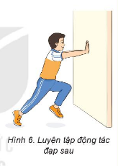
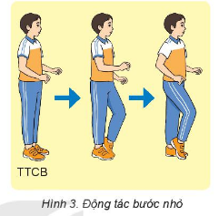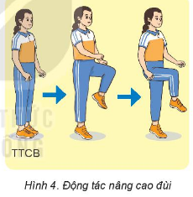
2. Kỹ thuật xuất phát thấp

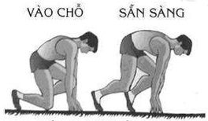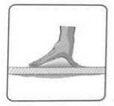
Xuất phát thấp Cách đặt tay trong xuất phát thấp

3. Học Chạy lao sau xuất phát
– Giới hạn: Từ khi chân rời khỏi bàn đạp đến khi kỹ thuật chạy ổn định (khoảng 10 – 15m).
– Nhiệm vụ: Phát huy tốc độ cao trong thời gian ngắn.
Để đạt được thành tích trong chạy ngắn, điều rất quan trọng trong xuất phát là nhanh chóng đạt được tốc độ gần cực đại trong gian đoạn chạy lao.
Bước đầu tiên được bắt đầu bằng việc duỗi thẳng hoàn toàn của chân đạp sau khỏi bàn đạp trước và việc nâng đùi đồng thời của chân kia lên. Và tích cực bằng việc hạ chân xuống dưới, thân người ở tư thế gấp sau mỗi bước chạy chuyển động về trước tăng lên và độ gấp của thân người giảm đi, thân trên được nâng lên dần dần và khi tốc độ đạt cực đại thì thân người ở tư thế bình thường và chuyển sang giai đoạn chạy giữa quãng.
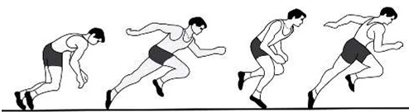
4. Cách đóng bàn đạp học sinh tự đọc
C. Nội dung bài tập thể lực
- Rèn luyện thể lực thường xuyên, với nhiều hình thức như: Nhảy dây, bật qua dây, bước bục (liên tục hoặc có nhịp đệm) từ 1,5 phút đến 3 phút tùy sức, chạy bền tại chỗ từ 2 phút đến 4 phút tùy sức.
- Chạy bền trên sân nhà ( chạy số 8) từ 2 phút đến 4 phút tùy sức.
- Đối với bài tập thể lực tốt nhất các em tập thêm vào sáng sớm hoặc chiều mát, 3 buổi/ tuần.
- Nhảy dây, bật qua dây, bước bục các em cố gắng chuyển dần từ có nhịp đệm sang liên tục.
Chú ý : Sau khi tập thể lực các em phải đi bộ thả lỏng, sau đó tại chổ thả lỏng tay, chân và toàn thân. Các em cần giữ vệ sinh cá nhân tốt, ăn uống, nghỉ ngơi đảm bảo sức khỏe.
- Những em có bệnh mãn tính (tim mạch,thấp khớp, viêm xoang...) Cần thăm khám và có ý kiến chỉ định của bác sĩ chuyên khoa (do tình hình dịch bệnh các em không khám trực tiếp có thể khám từ xa, xin ý kiến bác sĩ)
- Những em thừa cân: Nam trên 60kg, Nữ trên 50kg thường xuyên tập luyện vừa sức, không nên cố gắng.

